本周工作：

本周看了ROMA这个算法的数学部分，它的主要贡献就在于这个模型，通过这个模型中实现多个智能体之间参数的动态共享。模型的loss主要由三部分组成 Specialization Loss，MI loss，TD loss。TD loss就是DQN中所用非常基本的损失函数。Specialization Loss，MI loss则是由作者引入的。MI loss用于最大化多智能体间的共同信息，作者给出了证明通过减小MI loss 可以增大智能体间的共同信息。但是如果只引入MI loss将会导致最终所有的智能体最终都含有一样的信息，所以又引入了Specialization Loss，与MI Loss是此消彼长的关系，可以通过限制其和大于一个值来解决。

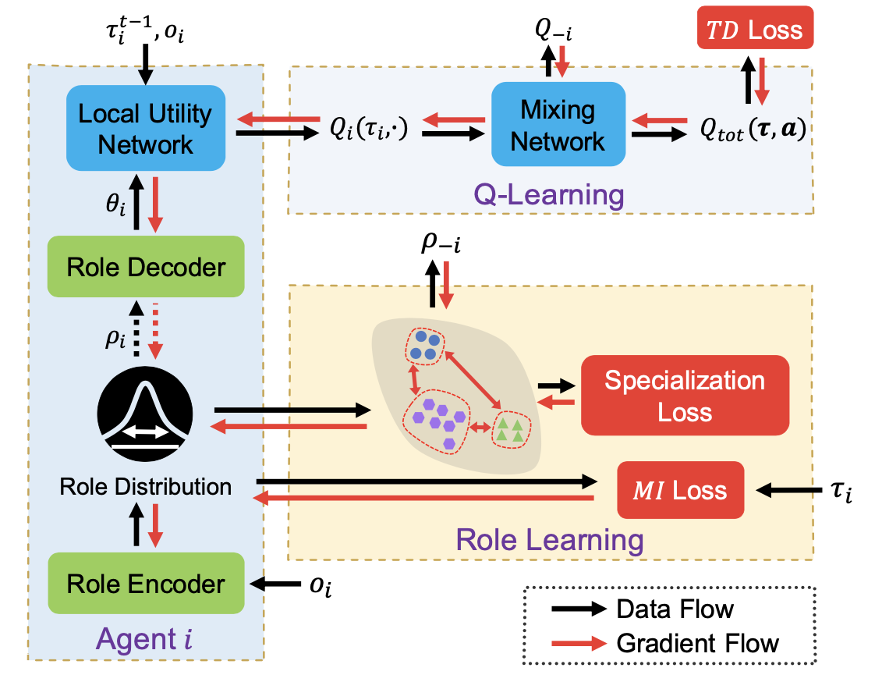

下周工作：

想到了可以用Attention做智能体间分类的方法，但是有一篇基于Attention的工作已经被发表了，下周打算看一下这篇论文。